

Уважаемые участники и гости конференции!

Примите сердечные поздравления по случаю проведения VIII Международной научно-практической конференции «Кирилло-Мефодиевские чтения»!
Коллектив нашего центра горячо поддерживает традиции, которые вы сохраняете на протяжении многих лет, устанавливая связи с научно-образовательными учреждениями России, Украины, Беларуси, Болгарии, Польши, Сербии и других славянских стран.
Евразийский Национальный университет им. Л.Н. Гумилева в своей деятельности также уделяет значительное внимание изучению и развитию культур славянских народов – русских, украинцев, белорусов, поляков, которые являются неотъемлемой частью многонационального и дружного населения Казахстана. Особое внимание обращено на различные формы тюрко-славянского этноязыкового и культурного взаимодействия, что также является актуальным и для Южно-Уральского региона России.
Желаем участникам конференции успешной работы, содержательных докладов, новых идей, интересного общения!

Руководитель Украинского центра науки и культуры
Евразийского Национального университета им. Л.Н. Гумилева,
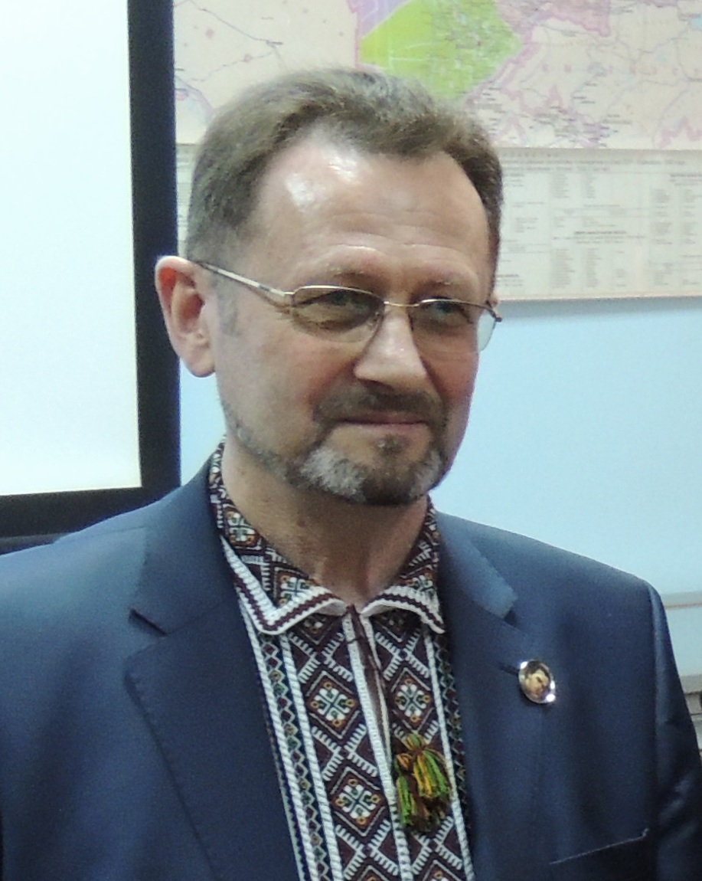
канд. соц. наук П.В. Токарь

